**ПРАКТИЧЕСКОЕ ЗАНЯТИЕ № 15**

**Отчеты. Вывод данных по дням в выбранном периоде**

**ТЕОРЕТИЧЕСКАЯ ЧАСТЬ**

**Источники данных запросов**

Исходную информацию запрос получает из набора таблиц. Эти таблицы представляют разработчику данные реальных таблиц базы данных в удобном для анализа виде.

Все таблицы, которыми оперирует язык запросов, можно разделить на две большие группы: реальные таблицы и виртуальные таблицы.

Отличительной особенностью реальных таблиц является то, что они содержат данные какой-либо одной реальной таблицы, хранящейся в базе данных.

Виртуальные таблицы формируются в основном из данных нескольких таблиц базы данных.

Общим для всех виртуальных таблиц является то, что им можно задать ряд параметров, определяющих, какие данные будут включены в эти виртуальные таблицы. Набор таких параметров может быть различным для разных виртуальных таблиц и определяется данными, хранящимися в исходных таблицах базы данных.

Реальные таблицы подразделяются на объектные (ссылочные) и необъектные (нессылочные).

В объектных таблицах представлена информация ссылочных типов данных (справочники, документы, планы видов характеристик и т.д.). А в необъектных - всех остальных типов данных (константы, регистры и т. д.).

Отличительной особенностью объектных таблиц является то, что они включают в себя поле Ссылка, содержащее ссылку на текущую запись. Кроме этого, для таких таблиц возможно получение пользовательского представления объекта. Эти таблицы могут быть иерархическими, и поля таких таблиц могут содержать вложенные таблицы.

**Диаграмма**

Диаграмма предназначена для размещения в таблицах и формах диаграмм и графиков различного вида. Логически диаграмма является совокупностью точек, серий и значений серий в точке.

Как правило, в качестве точек используются моменты или объекты, для которых мы получаем значения характеристик, а в качестве серий - характеристики, значения которых нас интересуют. На переcечении серии и точки находится значение диаграммы.

Например, диаграмма продаж видов номенклатуры по месяцам будет состоять из точек - месяцев, серий - видов номенклатуры и значений - оборотов продаж.

Диаграмма как объект встроенного языка имеет три области, которые позволяют управлять оформлением диаграммы: область построения, область заголовка и область легенды.

Диаграмма может быть вставлена в структуру отчета как отдельный элемент. В следующем варианте настроек отчета **ВыручкаМастеров** мы будем использовать диаграмму в структуре настроек схемы компоновки данных.

**ПРАКТИЧЕСКАЯ ЧАСТЬ**

**В режиме Конфигуратор**

Добавим новый объект конфигурации Отчет. Назовем его **ВыручкаМастеров** и запустим конструктор схемы компоновки данных. Добавим новый **Набор данных - запрос** и вызовем конструктор запроса. В качестве источника данных для запроса выберем виртуальную таблицу регистра накопления **Продажи.Обороты.**

**Запрос для набора данных. Параметры виртуальной таблицы**

Зададим один из параметров этой виртуальной таблицы - **Периодичность**. Для этого перейдем в поле **Таблицы**, выделим таблицу и нажмем кнопку **Параметры виртуальной таблицы** (рис. 15.1). В открывшемся окне параметров зададим значение параметра **Периодичность - День** (рис. 15.2)

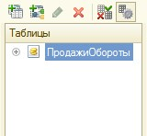

*Рис. 15.1. Изменение параметров виртуальной таблицы*

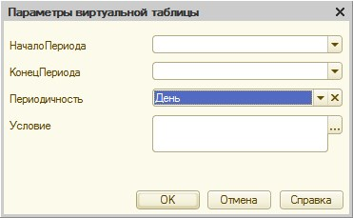

*Рис. 15.2. Параметры виртуальной таблицы*

Нажмем ОК.   
После этого выберите из таблицы следующие поля   
• ПродажиОбороты.Мастер,   
• ПродажиОбороты.Период,   
• ПродажиОбороты.Клиент,   
• ПродажиОбороты.ВыручкаОборот.   
Теперь перейдите на закладку **Объединения/Псевдонимы** и задайте псевдоним **Выручка** для поля **ПродажиОбороты.ВыручкаОборот** (рис. 15.3)

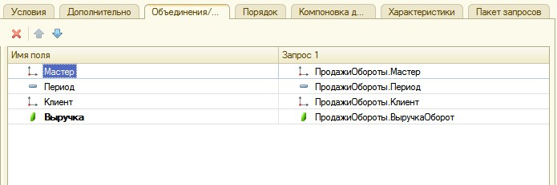

*Рис. 15.3. Объединения/Псевдонимы*

**Ресурсы**

Теперь перейдем к редактированию схемы компоновки данных. На закладке **Ресурсы** нажмите кнопку >> и убедимся, что конструктор выбрал единственный имеющийся у нас ресурс - **Выручка**.

**Параметры**

На закладке **Параметры** выполним те же действия, что и при создании предыдущего отчета.

Для параметра **НачалоПериода** зададим заголовок **Дата начала**. В поле Тип зададим состав даты - **Дата**.

Добавьте еще один параметр - , установим его тип как **Дата**, состав даты - **Дата**.

Для параметра **КонецПериода** задайте выражение (листинг 15.1) и в поле **Ограничение доступности** установите флажок ограничения доступности.

Листинг 15.1. Выражение для расчета значения параметра «КонецПериода»   
***КонецПериода(&ДатаОкончания,"День")***

В результате перечисленных действий параметры компоновки данных будут иметь следующий вид (рис. 15.4).

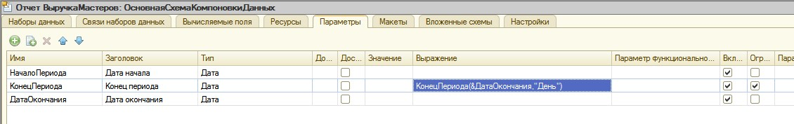

*Рис. 15.4. Параметры компоновки данных*

**Настройки**

Теперь создадим структуру отчета. На закладке **Настройки** последовательно создадим две вложенные группировки:

* верхнего уровня - по полю **Мастер**;
* вложенная в нее - по полю **Период**.

Для этого сначала выделим корневой элемент **Отчет** в структуре отчета, нажмем кнопку **Добавить** в командной панели окна настроек, добавим **новую группировку** и укажем поле группировки **Мастер** (рис. 15.5).

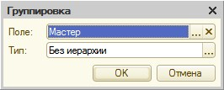

*Рис. 15.5. Поле группировки*

Затем добавим в группировку **Мастер** вложенную группировку по полю **Период**.

Для этого выделим группировку **Мастер**, нажмем кнопку **Добавить**, добавим новую группировку и укажем поле группировки **Период**.

Затем добавим еще одну группировку, вложенную в группировку по полю **Период**, - **Детальные записи** (без указания группировочного **поля**).

Для этого выделим группировку **Период**, нажмем кнопку **Добавить** и добавим новую группировку без указания группировочного поля.

После этого перейдем на закладку **Выбранные поля** и добавим в список выбранных полей поля **Клиент** и **Выручка**.

Поля **Мастер** и **Период** мы не задаем, так как по этим полям производится группировка данных и их значение будет выведено автоматически. В результате структура отчета будет иметь вид (рис. 15.6).

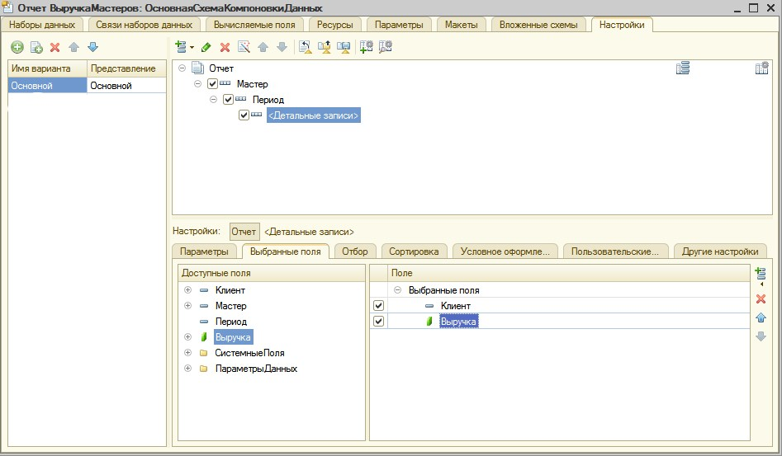

*Рис. 15.6. Структура и поля отчета*

В заключение перейдем на закладку **Другие настройки** и изменим следующие параметры. Для параметра **Расположение полей группировок** установим значение **Отдельно и только в итогах**.

По умолчанию поля группировок в отчете располагаются вертикально друг под другом. Установка этого свойства в значение **Отдельно и только в итогах** означает, что каждая группировка будет располагаться в отдельной области отчета слева направо и ее наименование будет выводиться только в данной группировке.

Для параметра **Расположение общих итогов по вертикали** зададим значение **Начало**. По умолчанию итоги по вертикали располагаются в конце . Установка этого свойства означает, что общие итоги будут отображаться в начале перед строками группировки. В результате другие настройки отчета примут вид (рис. 15.7).

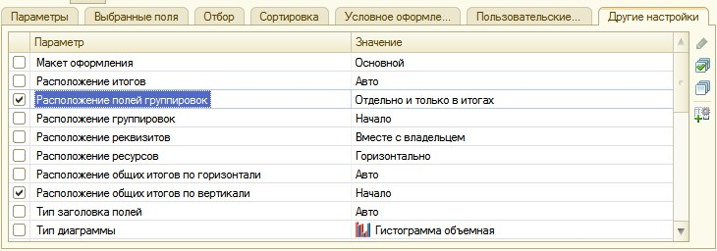

*Рис. 15.7. Параметры настроек вывода отчета*

Здесь же для параметра **Заголовок** зададим значение **Выручка мастеров**.

Затем укажем, что параметры **Дата начала** и **Дата окончания** будут включены в состав пользовательских настроек, и эти настройки будут находиться непосредственно в отчетной форме, то есть будут «быстрыми» настройками. Таким образом, перед формированием отчета пользователь сможет задать отчетный период (рис. 15.8).

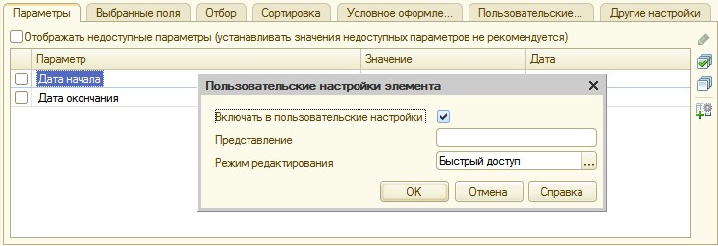

*Рис. 15.8. Создание быстрых настроек отчетного периода*

В заключение определим, в каких подсистемах будет отображаться наш отчет. Закроем конструктор схемы компоновки данных и в окне редактирования объекта конфигурации Отчет **ВыручкаМастеров** перейдем на закладку **Подсистемы**. Отметим в списке подсистем конфигурации подсистемы **Оказание услуг** и **Расчет зарплаты**. Таким образом, ссылка на наш отчет автоматически попадет в панель действий этих подсистем.

**В режиме 1С Предприятие**

Запустим 1С:Предприятие в режиме отладки и посмотрим, как работает отчет.

В открывшемся окне 1С:Предприятия мы видим, что в панели действий разделов **Оказание услуг** и **Расчет зарплаты** в группе команд для выполнения отчетов появилась команда для формирования отчета **Выручка мастеров**.

Выполним эту команду. Зададим отчетный период с 01.09.2015 по 22.10.2015 и сформируем отчет (рис. 15.9).

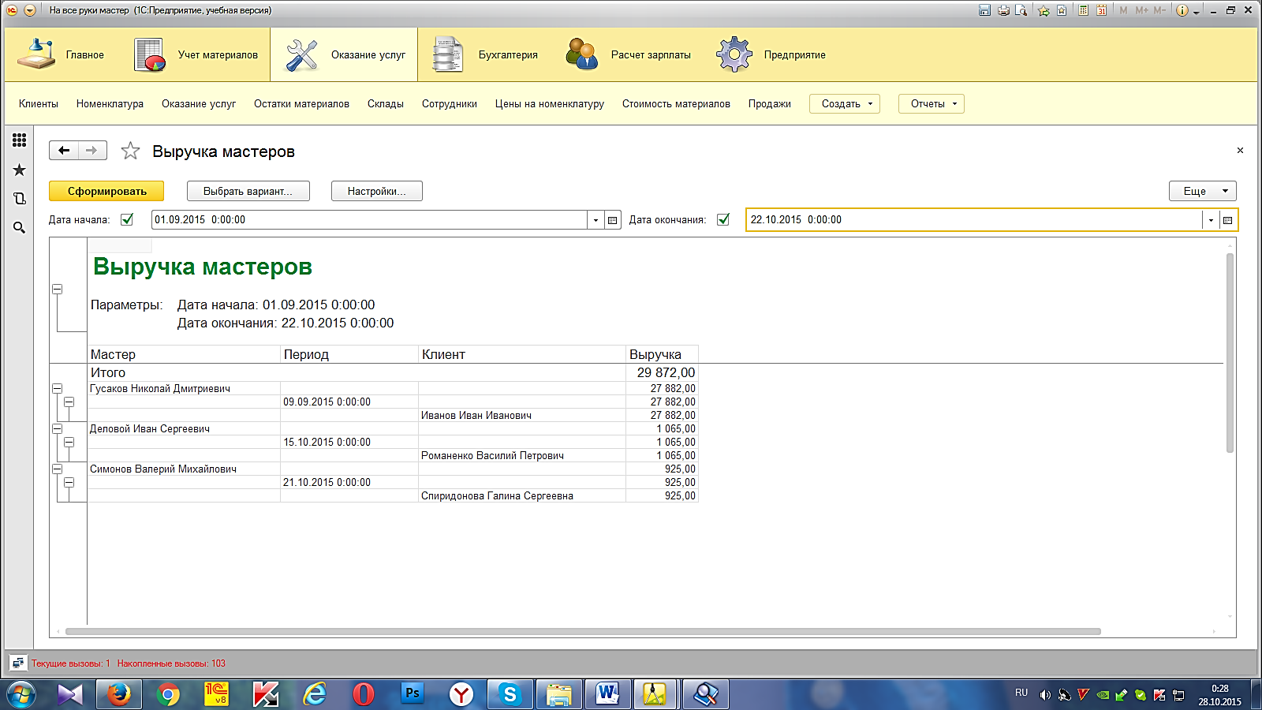

*Рис. 15.9. Результат выполнения отчета*

**Вывод всех дат в выбранном периоде**

Если вы помните, в начале раздела мы говорили, что этот отчет должен показывать данные с детализацией по всем дням в выбранном периоде.

У нас же отображаются только те дни, для которых существуют ненулевые записи в таблице регистра накопления **Продажи**.

Для детализации данных в отчете система компоновки данных позволяет указывать для группировок дополнение периодов с заданной периодичностью в указанном интервале.

Поэтому сейчас мы изменим настройки отчета таким образом, чтобы в отчет попадала каждая дата из периода, за который сформирован отчет.

**В режиме Конфигуратор**

1. Откройте схему компоновки данных на закладке **Настройки**.
2. Перейдите к настройкам к группировке **Период**, в поле структуры отчета установите курсор на эту группировку, а затем нажмите кнопку **Период** в командной панели окна. В нижней части окна будут отображены настройки, доступные для данной группировки.
3. Перейдите на закладку **Поля группировки**. Для поля **Период** установите **Тип дополнения - День** (рис. 15.10).

ё

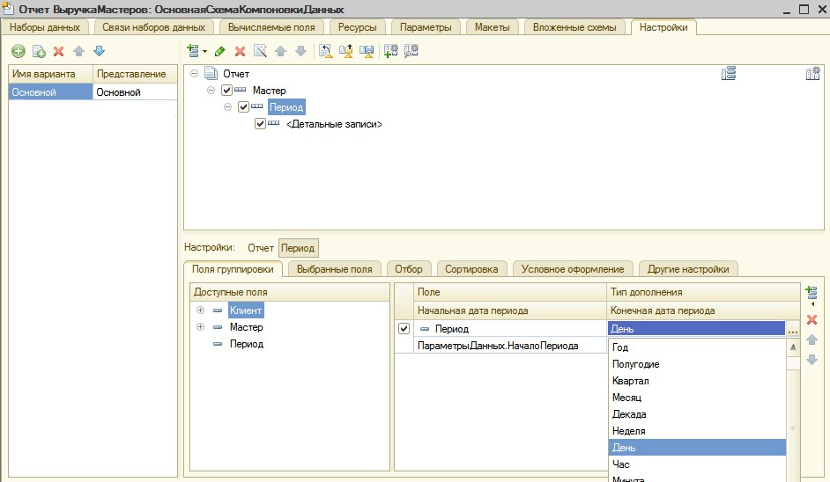

*Рис. 15.10. Установка типа дополнения периода*

Тем самым мы укажем, что для этой группировки существующие записи с ненулевым значением ресурса будут дополняться записями для каждого из дней.

После этого следует указать, в каком именно периоде будет выполняться такое дополнение.

В поля, расположенные строчкой ниже, можно ввести даты начала и окончания этого периода. Но указание дат в явном виде нас не устраивает, так как пользователь может сформировать отчет за произвольный период. И нам нужно, чтобы дополнение дат выполнялось не в некотором фиксированном периоде, а именно в том периоде, который выбрал пользователь для всего отчета.

1. Войдите в режим редактирования поля **Начальная дата периода**, дважды кликнув на нем, и нажмем кнопку очистки *.

После этого, нажав кнопку выбора типа данных, мы сможем выбрать тип данных, отображаемых в этом поле.

1. Выберите **Поле компоновки данных** (рис. 15.11).

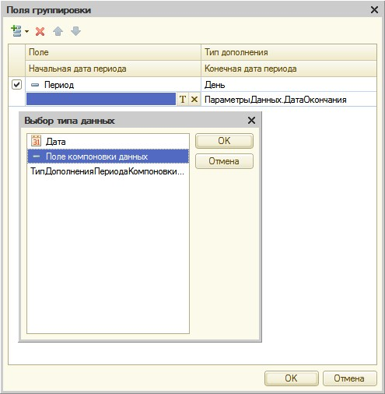

*Рис. 15.11. Выбор типа данных*

Нажмите ОК.

Нажмите в поле ввода кнопку выбора и в открывшемся окне выбора поля отметим параметр **НачалоПериода** (рис. 15.12). Нажмем ОК.

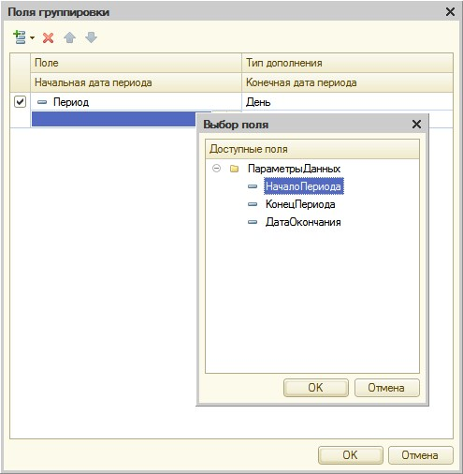

*Рис. 15.12. Выбор поля*

Для второго поля ввода аналогичным образом укажем, что дата окончания периода будет получена из параметра **ДатаОкончания** (рис. 15.13).

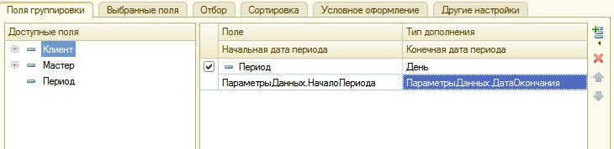

*Рис. 15.13. Настройки группировки "Период"*

**В режиме 1С Предприятие**

Запустим 1С:Предприятие в режиме отладки и выполним отчет **Выручка мастеров** за период с 01.09.2015 по 22.10.2015 (рис. 15.14).

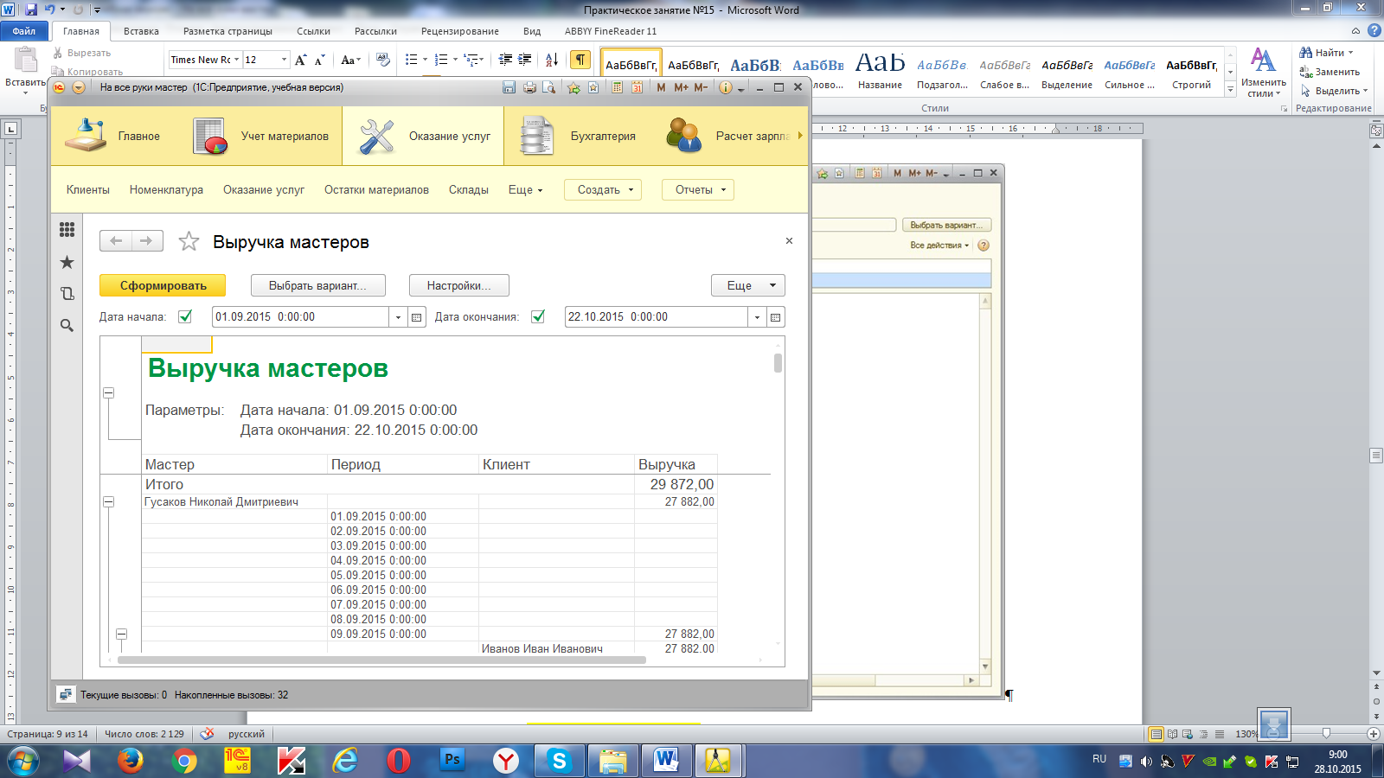

*Рис. 15.14. Результат выполнения отчета*

**Новый вариант отчета**

Для анализа работы мастеров за определенный период может понадобиться представить ту же информацию в другом, более наглядном виде.

Например, директору при начислении зарплаты, чтобы понять, какой из мастеров лучше работает, вполне может понадобиться увидеть диаграмму, отражающую вклад каждого мастера в общую выручку предприятия за период.

Поэтому мы создадим другой вариант отчета **ВыручкаМастеров**, представляющий данные в виде диаграммы.

**В режиме Конфигуратор**

1. В конфигураторе откройте отчет **ВыручкаМастеров**
2. Откройте схему компоновки данных на закладке **Настройки**. В левой части окна находится список вариантов отчета.

При создании настроек отчета в первый раз система компоновки данных по умолчанию создает **Основной** вариант настроек. И мы видим его в списке вариантов нашего отчета.

1. Чтобы добавить новый вариант, нажмите кнопку **Добавить** над этим списком. Задайте имя варианта - **ОбъемВыручки** (рис. 15.15).

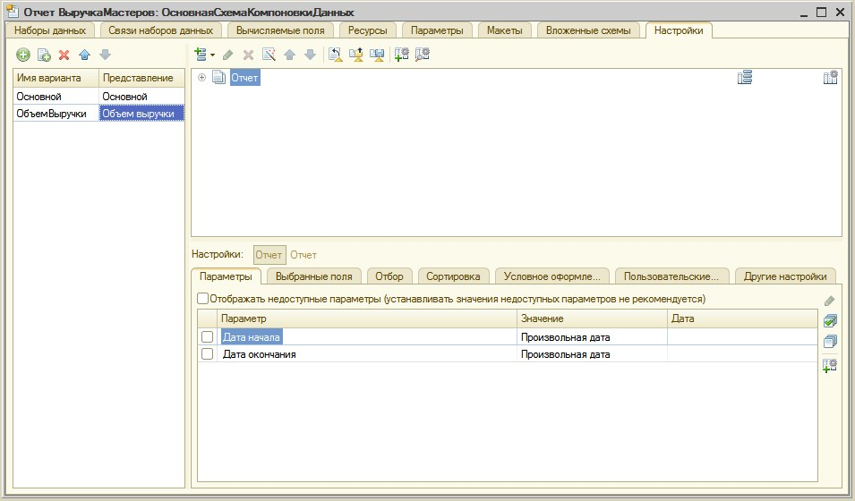

*Рис. 15.15. Добавление нового варианта настроек*

Мы видим, что структура отчета и все его настройки очистились.

Но они не пропали, а стали невидимы, так как относятся к **Основному** варианту настроек.

Добавим в структуру отчета диаграмму.

1. Выделите корневой элемент **Отчет**, вызовите его контекстное меню и добавьте диаграмму. Затем выделите ветку **Точки** и добавим в нее группировку по полю **Мастер**.
2. **Серии** диаграммы оставим без изменений.

Для демонстрации вклада мастеров в общий объем выручки хорошо подойдет измерительная диаграмма, которую мы хотим показать. Для этого вида диаграммы достаточно задать только точки, поэтому серии мы не задаем.

В значения диаграммы всегда выводится один из ресурсов отчета. У нас всего один ресурс - **Выручка** (поле ресурса помечено соответствующей пиктограммой и отличается от обычных полей).

1. Перейдите на закладку **Выбранные поля**, перейдите на уровень настроек отчета в целом (нажав кнопку **Отчет**) и выберите поле **Выручка** для вывода в отчет.

Структура отчета должна принять следующий вид (рис. 15.16).

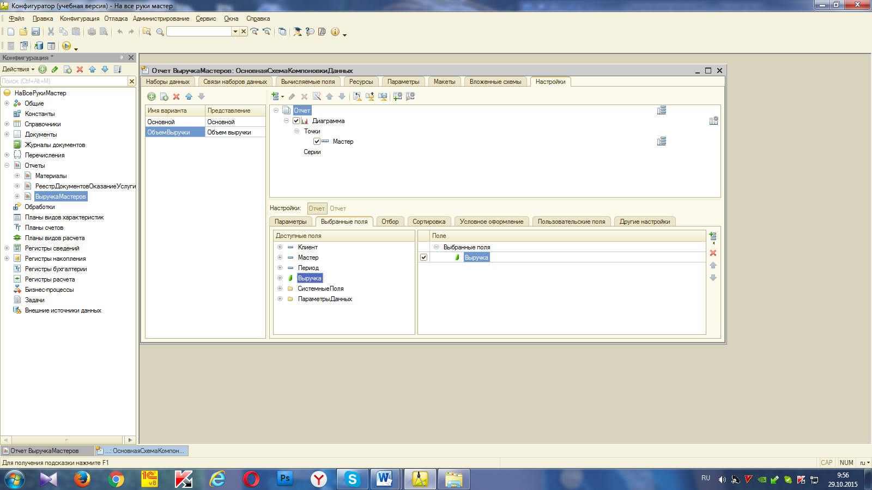

*Рис. 15.16. Структура отчета и настройки диаграммы*

1. На закладке **Другие настройки** выберем тип диаграммы - **Измерительная** (рис. 15.17).

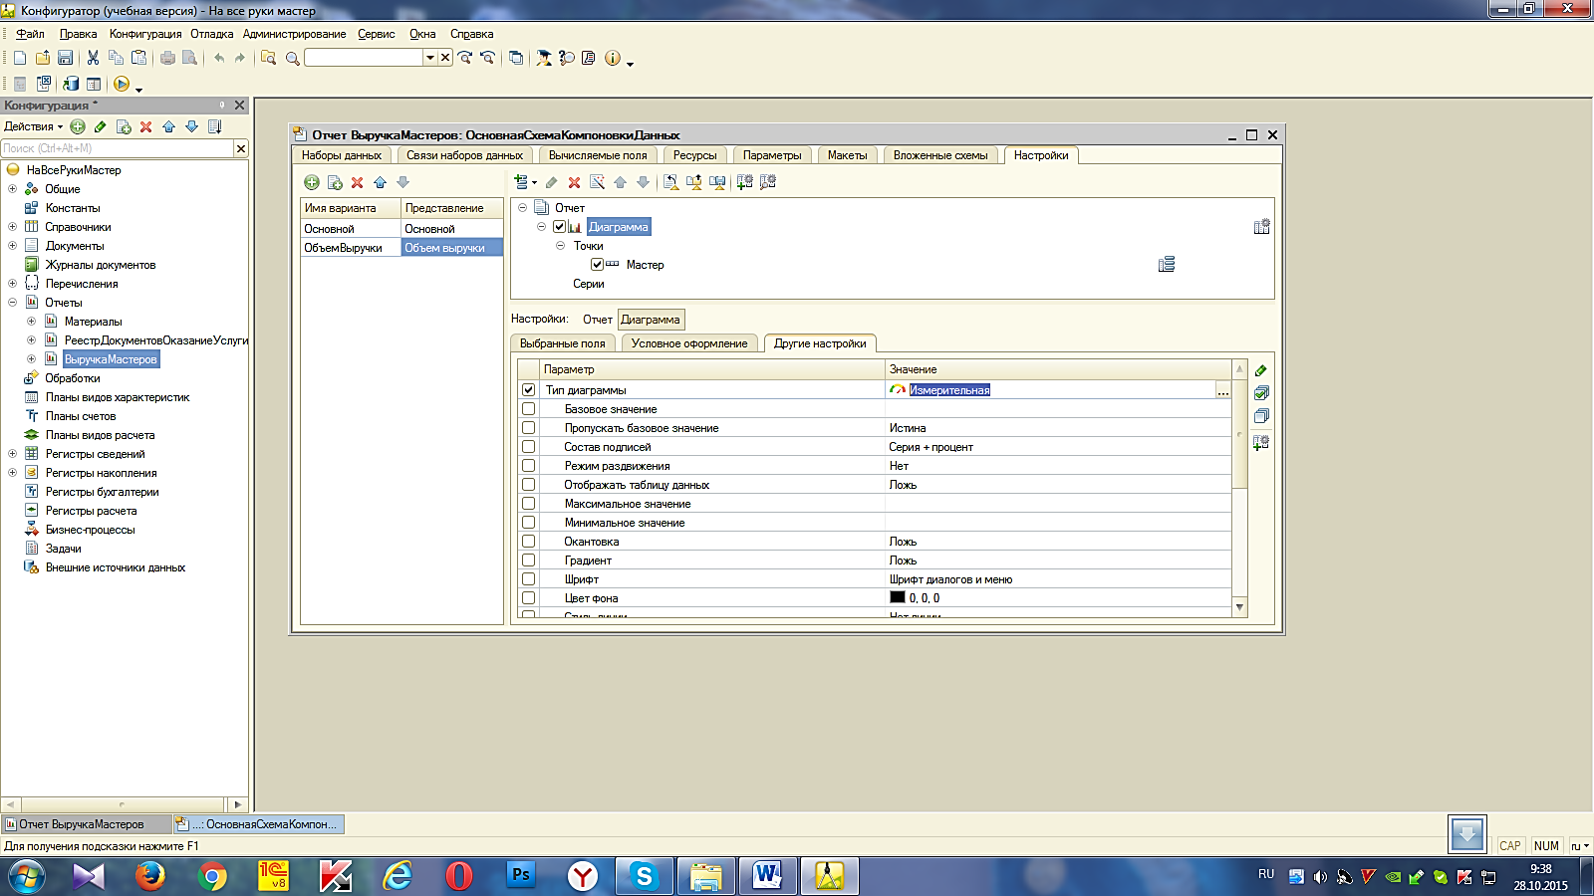

*Рис. 15.17. Настройка типа диаграммы*

Прокрутив вниз список свойств измерительной диаграммы, зададим ее полосы - **Плохо**, **Хорошо** и **Отлично** (рис. 15.18).

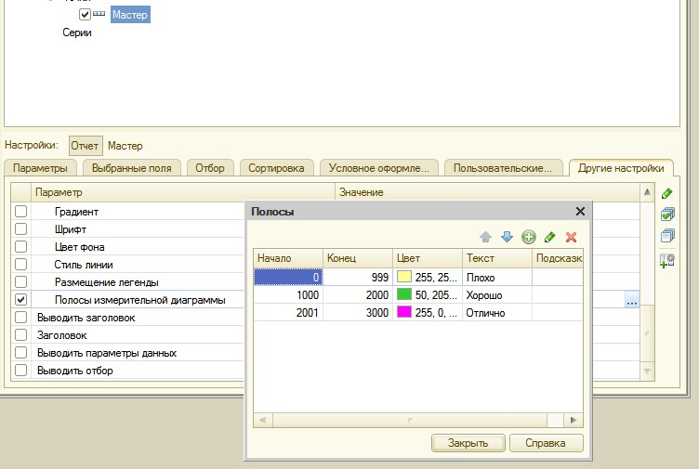

*Рис. 15.18. Настройка полос измерительной диаграммы*

В заключение включим параметры **Дата начала** и **Дата окончания** в состав пользовательских настроек и установим для них **Режим редактирования** - **Быстрый доступ**.

**В режиме 1С Предприятие**

Запустим 1С:Предприятие в режиме отладки и выполним команду **Выручка мастеров** в панели действий раздела **Расчет зарплаты**. В открывшемся окне отчета нажмем кнопку **Выбрать вариант** (рис. 15.19).

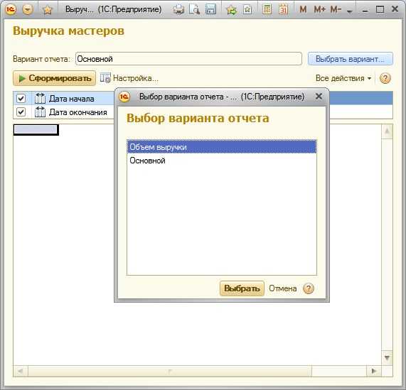

*Рис. 15.19. Выбор варианта отчета*

В окне вариантов отчета мы видим теперь два варианта - **Основной** и только что созданный нами вариант **Объем выручки**. Выделим его и нажмем кнопку **Выбрать**. Зададим отчетный период с 01.07.2009 по 15.07.2009 и сформируем отчет (рис. 15.20).

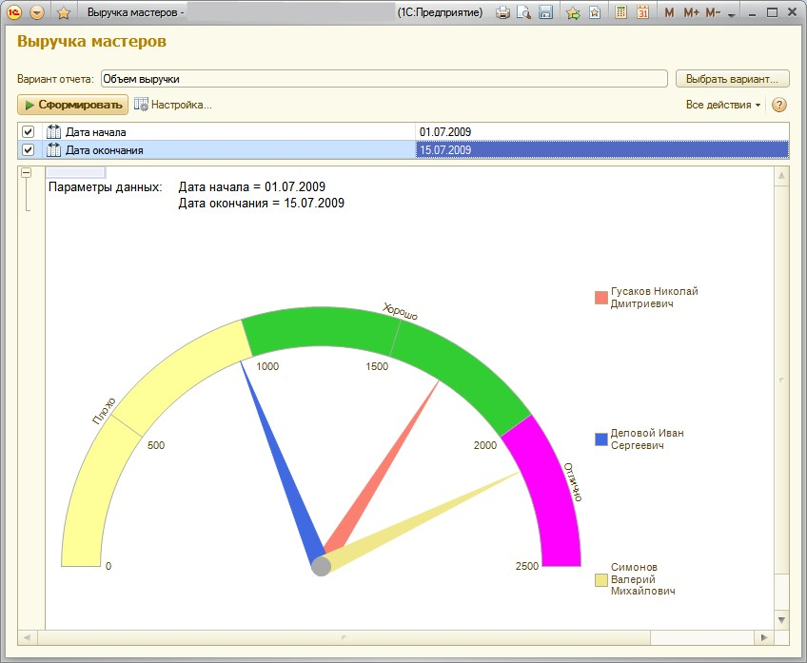

*Рис. 15.20. Результат выполнения отчета*

В результате мы видим те же данные, что и в основном варианте отчета, представленные в виде измерительной диаграммы. На диаграмме хорошо видна доля каждого мастера в общем объеме выручки. Обратите внимание, что при наведении курсора на сектор диаграммы появляется подсказка.

Если же понадобится просмотреть данные о работе какого-либо мастера с разбивкой по дням и клиентам, достаточно выбрать Основной вариант отчета и переформировать отчет.

Таким образом, на примере отчета Выручка мастеров мы показали создание и использование различных вариантов отчета в целях наилучшего представления информации о работе мастеров.